Laporan Basis Data – pertemuan 3

Nama: HILMAN AHMAD ROSYAD
NPM: 25430043
Kelas: B
pertemuan: 03
Tanggal: 13 Oktober 2026
Nama Dosen:Dedi Irawan, S.Kom., M.T.I.

1. Tujuan Praktikum
Praktikum ini bertujuan membuat ERD untuk Toko Sempurna Hemat berdasarkan data yang sudah dikumpulkan sebelumnya. Dari praktikum ini, saya belajar menentukan entitas, atribut, dan kunci, serta menghubungkan data menggunakan notasi Crow’s Foot. Saya juga belajar memeriksa apakah ERD sudah bisa memenuhi kebutuhan informasi (KI) dan memecah hubungan banyak-ke-banyak menjadi entitas asosiatif sesuai aturan bisnis toko.

2. Ringkasan Dasar Teori
ERD merupakan diagram yang menggambarkan data dan hubungan antar data dalam suatu sistem. Pada proyek Toko Sempurna Hemat, ERD digunakan untuk melihat hubungan antara pelanggan, barang, pesanan, dan penjualan. Notasi Crow’s Foot membantu menunjukkan jumlah hubungan dan apakah hubungan tersebut wajib atau opsional. Jika hubungan banyak-ke-banyak memiliki data tersendiri, hubungan itu dapat dipecah menggunakan entitas asosiatif, misalnya detail_pesanan untuk menghubungkan pesanan dengan barang.

3. Hasil Langkah Percobaan

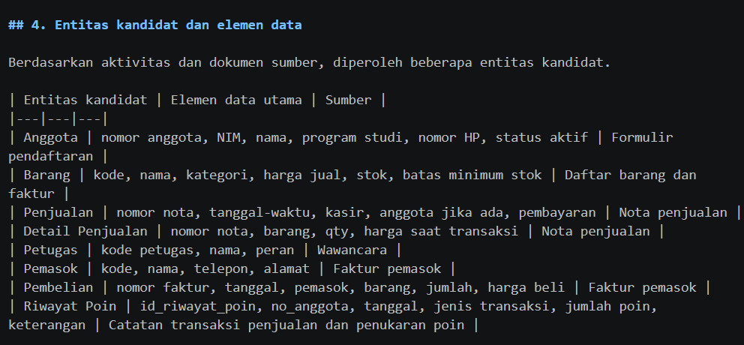
D.1 Dari Entitas Kandidat ke Entitas

Gambar 1. Hasil analisis penandaan kunci dan atribut turunan pada entitas kandidat Kopma.
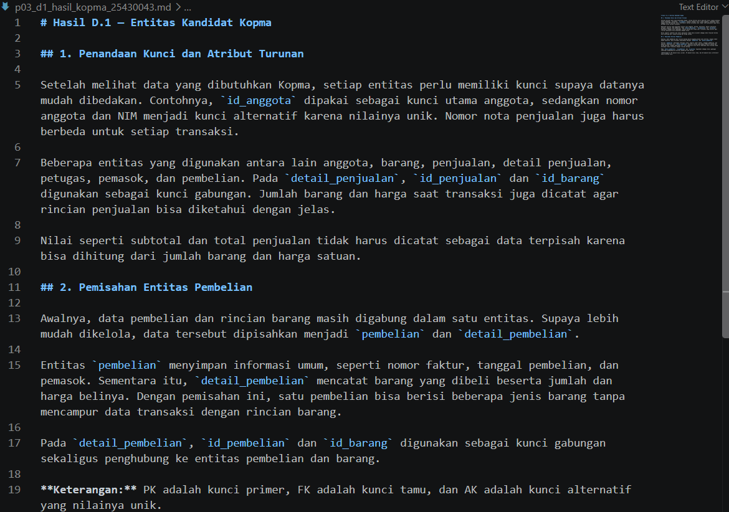
Gambar 2. Hasil penandaan kunci dan pemisahan entitas untuk latihan Kopma.

D.2 Menentukan Relasi dan Kardinalitas

Setelah menentukan entitas yang dibutuhkan, langkah berikutnya adalah melihat hubungan antarentitas dalam kegiatan Kopma. Setiap hubungan diperiksa untuk mengetahui jumlah keterlibatan masing-masing entitas. Penentuannya mengikuti aturan bisnis, misalnya jumlah barang dalam satu nota dan hubungan anggota dengan transaksi penjualan.

Relasi | Sisi kiri | Sisi kanan | Basis
petugas melayani penjualan | Tepat satu petugas per penjualan | Nol atau banyak penjualan per petugas | Wawancara kasir
anggota melakukan penjualan | Nol atau satu anggota per penjualan | Nol atau banyak penjualan per anggota | AB-02
penjualan berisi detail_penjualan | Satu atau banyak detail per penjualan | Tepat satu penjualan per detail | AB-01
barang tercantum di detail_penjualan | Tepat satu barang per detail | Nol atau banyak detail per barang | AB-04
pemasok menerima pembelian | Tepat satu pemasok per pembelian | Nol atau banyak pembelian per pemasok | AB-06
pembelian berisi detail_pembelian | Satu atau banyak detail per pembelian | Tepat satu pembelian per detail | faktur pemasok

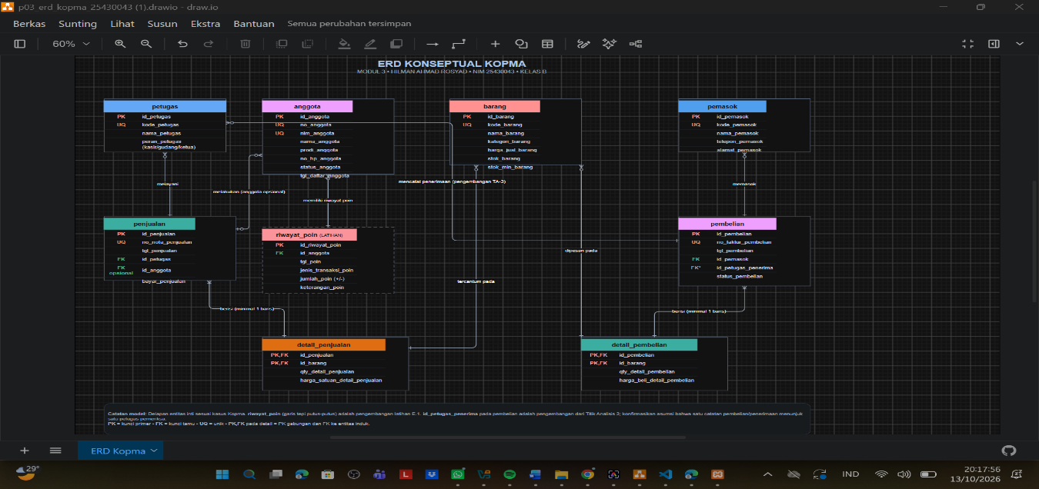
D.3 gambar ERD

Gambar 3 : hasil buat gambar ERD di draw.io

D.4 Penelusuran Kebutuhan Informasi (KI) Kopma

Kode | Kebutuhan Informasi | Jalur pada ERD | Status
KI-01 | Omzet dan jumlah nota per hari dan per bulan | penjualan → detail_penjualan | Terpenuhi
KI-02 | Lima barang terlaris per bulan berdasarkan qty | barang → detail_penjualan → penjualan | Terpenuhi
KI-03 | Barang dengan stok di bawah batas minimum | barang | Terpenuhi
KI-04 | Sepuluh anggota dengan belanja terbesar per bulan | anggota → penjualan → detail_penjualan | Terpenuhi
KI-05 | Mengetahui jumlah poin loyalitas setiap anggota | Anggota→riwayat_poin | Perlu ditinjau

Catatan validasi KI-05:
Entitas riwayat_poin digunakan untuk mencatat perolehan dan penggunaan poin anggota.

Review klien(faiz)
No | Umpan balik Klien (galeh) | Keputusan | Alasan
1. | ERD sudah memuat transaksi penjualan dan pembelian. | Terima / Tidak | Hubungan tersebut menggambarkan kegiatan utama Kopma.
2. | Poin loyalitas perlu mencatat perolehan dan penggunaan poin. | Terima / Tidak | Perubahan poin anggota dapat dicatat dan ditelusuri.

4. Jawaban Titik Analisis

Titik Analisis 1
no_anggota dan nim_anggota sama-sama unik. Mengapa buku ini tetap memakai
id_anggota sebagai kunci primer? Sebutkan satu risiko jika NIM dijadikan kunci
primer.

karena id_anggota surrogate key yg stabil dan tidak bergantung pada data identitas anggota. Sementara itu, no_anggota dan nim_anggota masih bisa digunakan sebagai kunci unik

risikonya kolo nim jadi kunci primer adalah NIM dapat berubah atau tidak lagi berlaku, sehingga perubahan ini dapat berdampak pada tabel lain yg pake NIM sebagai foreign key, pake id_anggota, perubahan NIM tidak mengubah identitas internal anggota di dalam database

Titik Analisis 2
Sisi penjualan terhadap detail_penjualan bernilai satu atau banyak, bukan nol atau
banyak. Aturan bisnis mana yang memaksanya? Apakah aturan “minimal satu” ini dapat
dijaga oleh struktur tabel saja? Simpan jawaban Anda; Modul 14 akan menjawabnya
dengan transaksi.

bernilai satu atau banyak karena setiap transaksi penjualan harus memiliki minimal satu barang yang dijual. Aturan bisnis yang memaksanya adalah AB-01, yaitu penjualan harus berisi satu atau lebih detail penjualan

Titik Analisis 3
Ketua ingin mengetahui “petugas gudang mana yang menerima barang dari pemasok”.
Apakah ERD saat ini dapat menjawabnya? Jika belum, relasi apa yang perlu ditambahkan,
dan apakah keputusan itu perlu dicatat sebagai aturan bisnis baru?

ERD belum bisa menjawab siapa petugas gudang yang menerima barang dari pemasok. ERD sudah memiliki relasi pemasok ke pembelian dan pembelian memiliki id_pemasok, tetapi belum ada informasi petugas yang menerima pembelian tersebut. relasi yang perlu ditambahkan petugas menerima pembelian.
Keputusan ini perlu di catat karena sebelumnya blm ada yg secara eksplisit

5. Hasil Latihan dan Modifikasi

E.1 Poin Loyalitas
Poin loyalitas sebaiknya dicatat dalam entitas tersendiri, yaitu riwayat_poin, bukan hanya disimpan sebagai atribut pada anggota. Dengan begitu, sistem bisa mencatat kapan poin diperoleh dan digunakan. Jika hanya menyimpan poin_loyalitas, sistem hanya mengetahui jumlah poin saat ini tanpa riwayat perubahannya. Hal ini membantu memenuhi kebutuhan informasi KI-05 sesuai aturan AB-07 dan AB-08. Jika penjualan dan barang dihubungkan langsung, jumlah barang dan harga saat transaksi tidak memiliki tempat khusus untuk dicatat. Karena itu, hubungan tersebut perlu menggunakan entitas detail_penjualan pada ERD utama agar rincian setiap transaksi tetap tersimpan.

E.2 Relasi Banyak-ke-Banyak Penjualan dan Barang

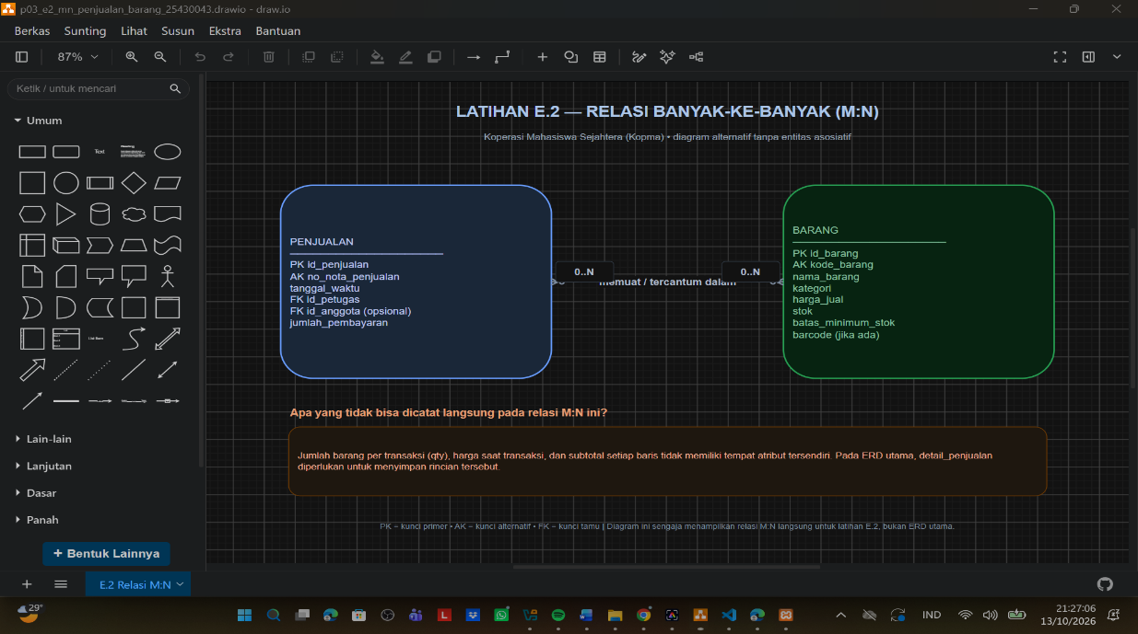
Gambar 4 : ERD relasi banyak ke banyak penjualan dan barang

6. Tugas Mandiri: Milestone Proyek 3

F.1 buat dan di simpan
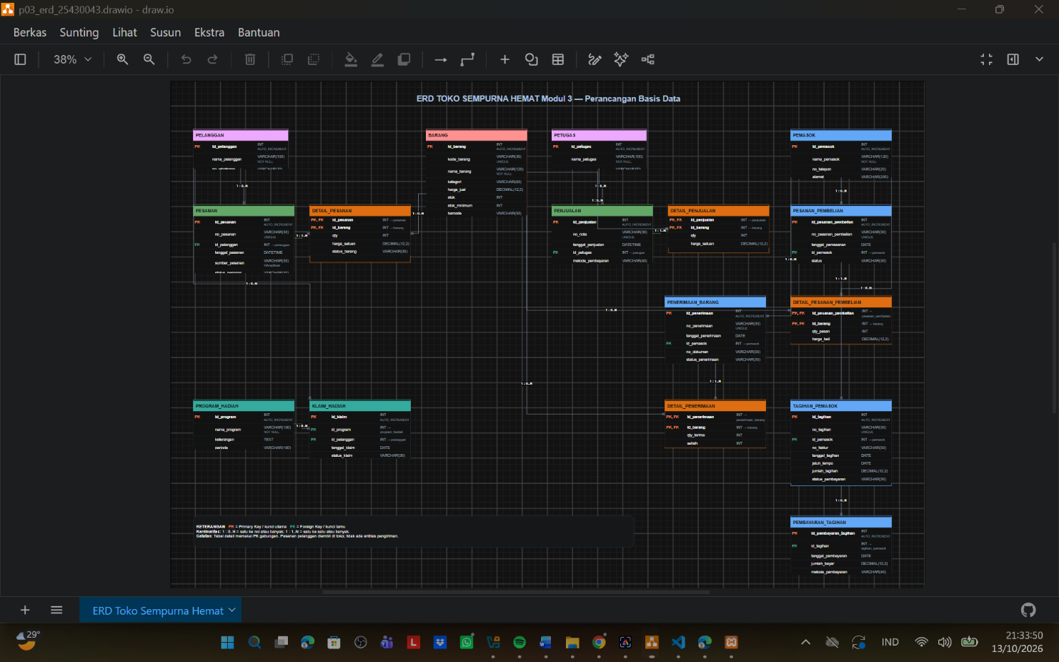
Gambar 5. ERD Konseptual Proyek Toko Sempurna Hemat

F.2 Tabel Relasi dan Kardinalitas
Relasi | Sisi kiri | Sisi kanan | Basis
Pelanggan membuat pesanan | 0..N pesanan per pelanggan | 1 pelanggan per pesanan | AB-05, AB-06
Pesanan berisi detail_pesanan | 1..N detail per pesanan | 1 pesanan per detail | AB-05, AB-08, AB-09
Barang tercantum di detail_pesanan | 0..N detail per barang | 1 barang per detail | AB-01, AB-08, AB-09
Penjualan berisi detail_penjualan | 1..N detail per penjualan | 1 penjualan per detail | AB-10, AB-17
Pemasok menerima pesanan_pembelian | 0..N pesanan per pemasok | 1 pemasok per pesanan | AB-11

F.3 Tabel Penelusuran KI → ERD
Kode | Kebutuhan Informasi | Jalur Pada ERD
KI-01 | Status pesanan pelanggan | pelanggan → pesanan
KI-02 | Status pesanan pelanggan | pelanggan → pesanan
KI-03 | Penjualan dan barang terlaris | penjualan → detail_penjualan → barang
KI-04 | Stok barang menipis | barang
KI-05 | Perbandingan barang dipesan dan diterima | pesanan_pembelian→ penerimaan_barang
KI-06 | Status tagihan pemasok | tagihan_pemasok → pembayaran_tagihan
KI-07 | Pencarian barang dan harga | barang
KI-08 | Program hadiah dan klaim | program_hadiah → klaim_hadiah

F.4 Entitas Asosiatif
Entitas Asosiatif | Entitas yang Dihubungkan | Atribut Sendiri
detail_pesanan | pesanan dan barang | id_pesanan, id_barang, qty, harga_satuan, status_barang
detail_penjualan | penjualan dan barang | id_penjualan, id_barang, qty_penjualan, harga_satuan_penjualan
detail_pesanan_pembelian | pesanan_pembelian dan barang | id_pesanan_pembelian, id_barang, qty_pesan, harga_beli
detail_penerimaan | penerimaan_barang dan barang | id_penerimaan, id_barang, qty_terima, selisih

Entitas detail menghubungkan transaksi dengan barang sekaligus mencatat rincian setiap transaksi. Pada Toko Sempurna Hemat, entitas tersebut digunakan untuk mencatat barang yang dipesan pelanggan, barang yang terjual, barang yang dipesan dari pemasok, dan barang yang diterima toko.

F.5 Kelengkapan ERD Konseptual
No. | Komponen yang Dicek | Hasil
1. | Entitas sesuai kebutuhan data P02 | Perlu dicocokkan
2. | Atribut setiap entitas sesuai kamus data | Perlu disinkronkan
3. | Primary key setiap entitas sudah ditentukan | Dirancang
4. | Relasi ant entitas sesuai aturan bisnis | Perlu divalidasi
5. | Kardinalitas pada setiap relasi | Perlu diperiksa
6. | Entitas asosiatif memiliki atribut sendiri | Terpenuhi
7. | Jalur ERD dapat menelusuri seluruh KI | Perlu divalidasi

ERD konseptual Toko Sempurna Hemat dirancang berdasarkan kebutuhan data pada P02. Diagram mencakup entitas, atribut, kunci, relasi, kardinalitas, dan entitas asosiatif untuk mencatat rincian transaksi. Kebutuhan informasi KI-01 sampai KI-08 telah dipetakan pada tabel F.3 dan perlu dicocokkan dengan hubungan yang ada pada ERD.

F.6 Review Teman Kelas
Nama | Masukan/saran | keputusan | perbaikan
faiz | Hubungan pesanan dan detail_pesanan perlu dilengkapi kardinalitas agar lebih jelas. | Terima/Tidak | Kardinalitas diperjelas: satu pesanan memiliki satu atau lebih detail pesanan, sedangkan setiap detail terkait dengan satu pesanan.
restu | Atribut harga pada detail_pesanan perlu dijelaskan karena harga barang bisa berubah. | Terima/Tidak | Atribut harga_satuan dipertahankan pada detail_pesanan untuk menyimpan harga saat pemesanan.

7. Pembahasan dan Kendala

Dalam pembuatan ERD Toko Sempurna Hemat, kendala yang dihadapi adalah menentukan hubungan antarentitas dan memastikan setiap entitas memiliki atribut serta kunci yang sesuai. Jumlah entitas yang cukup banyak juga membuat penataan diagram perlu diperhatikan agar mudah dibaca. Selain itu, rancangan ERD perlu dicocokkan kembali dengan dokumen kebutuhan data P02, terutama pada relasi, kardinalitas, dan kebutuhan informasi.

8. Kesimpulan

Melalui praktikum Modul 3, kebutuhan data Toko Sempurna Hemat dikembangkan menjadi ERD konseptual. Diagram ini menggambarkan entitas, atribut, kunci, dan hubungan antarentitas dalam proses penjualan, pemesanan barang, penerimaan barang dari pemasok, serta pengelolaan program hadiah. Entitas detail digunakan untuk mencatat rincian barang pada setiap transaksi. Rancangan ini selanjutnya perlu diperiksa agar tetap sesuai dengan dokumen P02 dan kebutuhan informasi toko.

9. Pernyataan Penggunaan AI
Dalam pengerjaan praktikum ini, saya menggunakan AI sebagai alat bantu untuk memahami materi ERD, menyusun rancangan diagram, dan merapikan penjelasan dalam laporan. Hasil yang diperoleh tetap saya periksa dan sesuaikan dengan kebutuhan data Toko Sempurna Hemat. Pemahaman terhadap rancangan dan keputusan akhir tetap menjadi tanggung jawab saya.

10. Bukti Git
Repository: https://github.com/hilman3466/basisdata-25430043
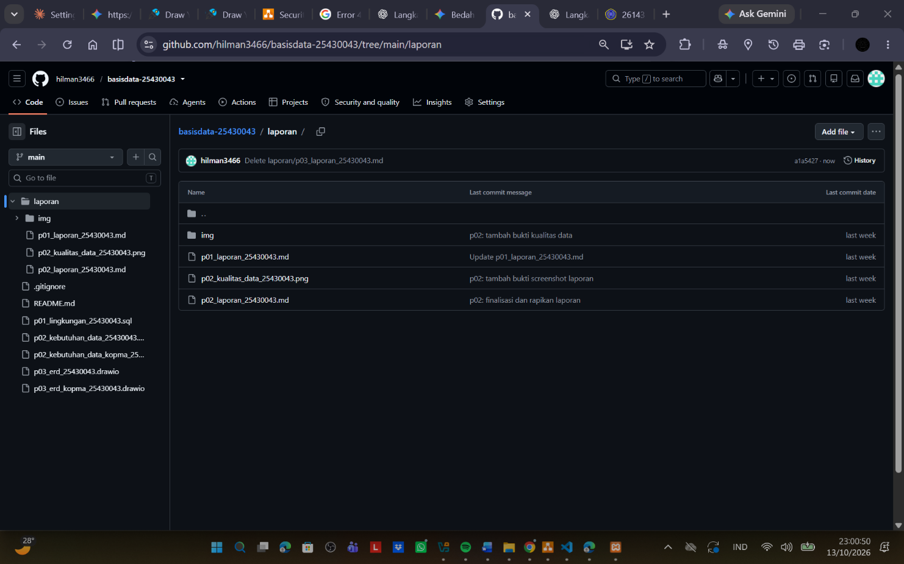

Commit:
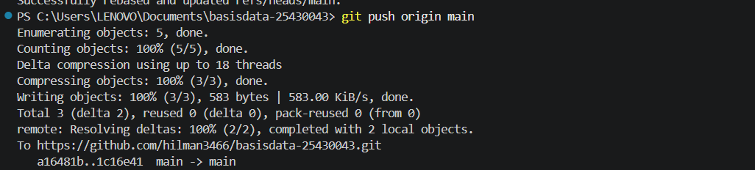
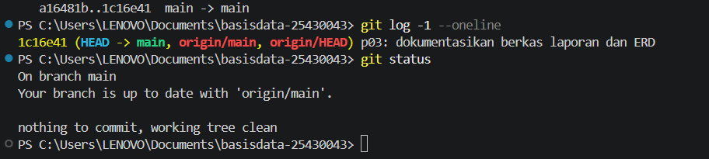

Checklist

• D.1–D.6 selesai
• Titik Analisis 1–4 selesai
• E.1–E.2 selesai
• F.1–F.6 selesai
• Milestone Proyek 3 selesai
• Screenshot lengkap
• ERD .drawio & PNG selesai
• Git commit & push

